26. ΚΑΤΑΚΟΡΥΦΟΣ ΔΙΑΜΕΛΙΣΜΟΣ ΤΗΣ ΕΥΡΩΠΗΣ

Με βάση τη μορφολογία του εδάφους της η Ευρώπη χωρίζεται στις εξής περιοχές:

1. Ανατολική περιοχή. Είναι μία απέραντη πεδινή έκταση, που ξεκινά από την Κεντρική Ευρώπη και καταλήγει στα Ουράλια Όρη.

2. Βόρεια και Κεντροδυτική περιοχή. Περιλαμβάνει τη Σκανδιναβία, την Αγγλία, την Ιρλανδία, τις Κάτω Χώρες, τη Γαλλία και το κεντρικό τμήμα της Ιβηρικής χερσονήσου. Σε αυτήν την περιοχή τα βουνά είναι χαμηλά και περιβάλλονται από εύφορες πεδιάδες.

3. Νότια περιοχή. Περιλαμβάνει τη Χερσόνησο του Αίμου, την Αυστρία, την Ελβετία, την Ιταλική και την Ιβηρική Χερσόνησο, οι οποίες σχηματίστηκαν γεωλογικά πολύ αργότερα από τις προηγούμενες.

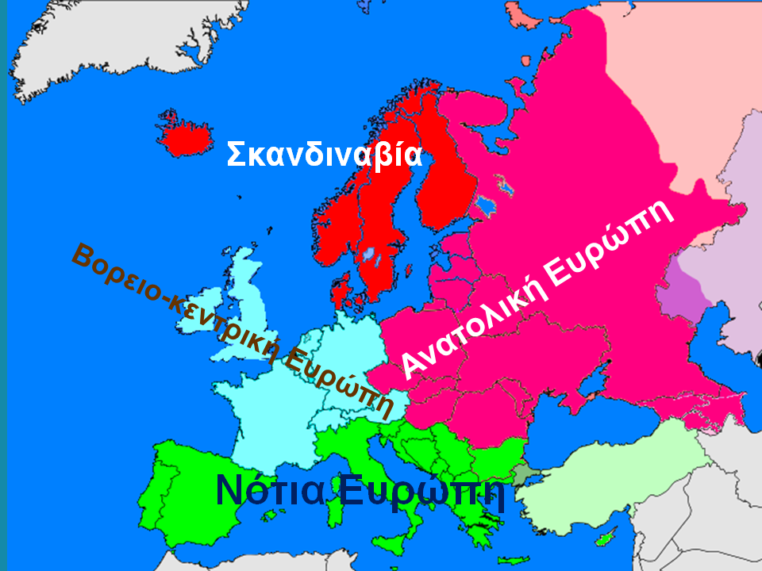

ΟΡΟΣΕΙΡΕΣ:

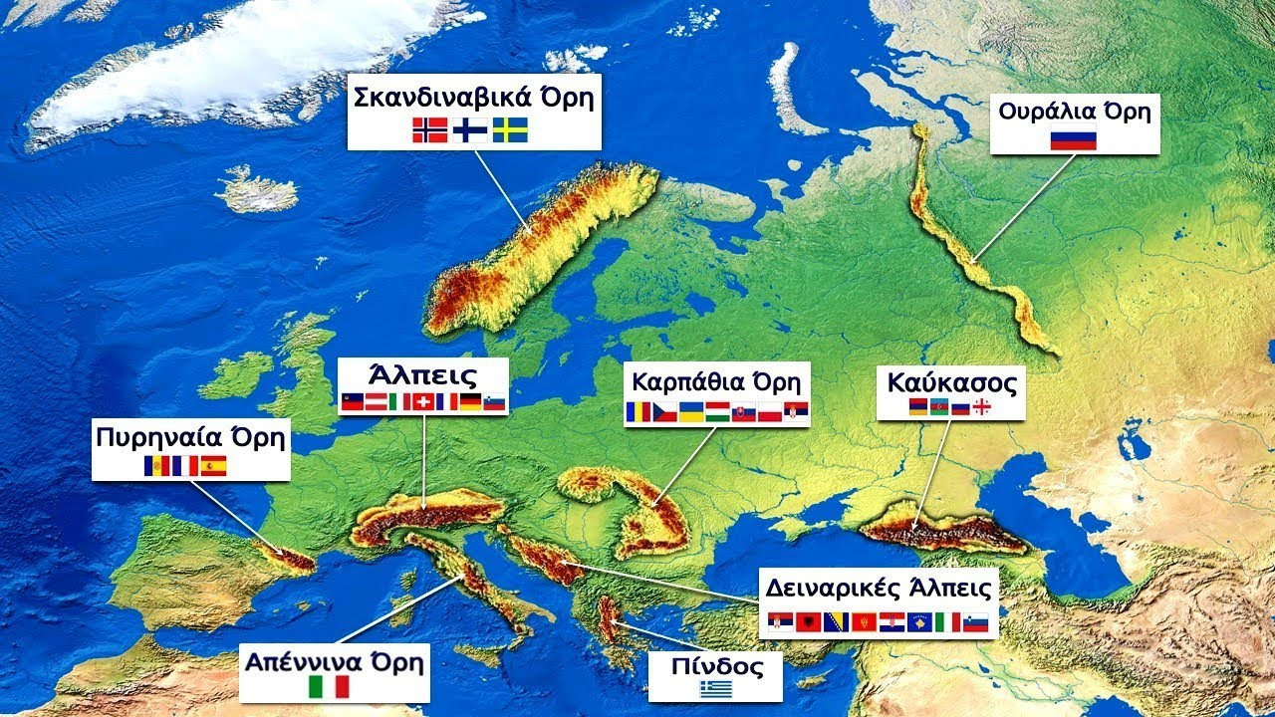

Οι μεγαλύτερες οροσειρές της Ευρώπης: οι Άλπεις (Γαλλία, Αυστρία, Γερμανία, Σλοβενία, Λιχτενστάιν, Ιταλία, Ελβετία), τα Πυρηναία (Γαλλία, Ισπανία), τα Ουράλια (Ρωσία), τα Καρπάθια (Σλοβακία, Ουγγαρία, Πολωνία, Τσεχία, Ρουμανία), οι Σκανδιναβικές Άλπεις (Νορβηγία, Σουηδία), του Αίμου (Βουλγαρία, Σερβία), τα Απέννινα (Ιταλία), οι Δειναρικές Άλπεις (Κροατία, Βοσνία/Ερζεγοβίνη, Σερβία), Καύκασος (Ρωσία, Γεωργία, Αζερμπαϊτζάν, Αρμενία), Πίνδος (Ελλάδα).

Το υψηλότερο βουνό της Ευρώπης είναι το Ελμπρούζ στη Ρωσία. Bρίσκεται στον Καύκασο και έχει ύψος 5.642 μ.

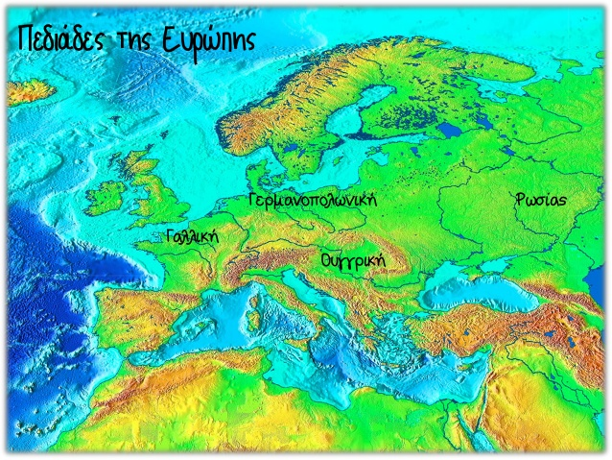

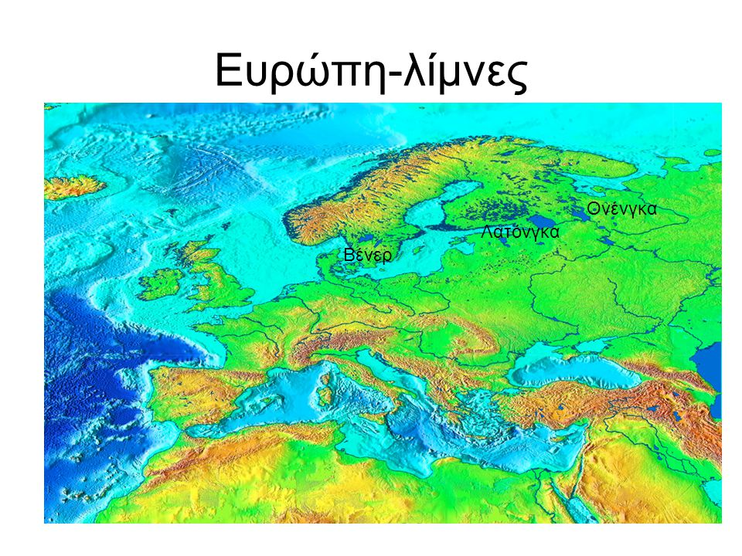

ΠΟΤΑΜΟΙ:

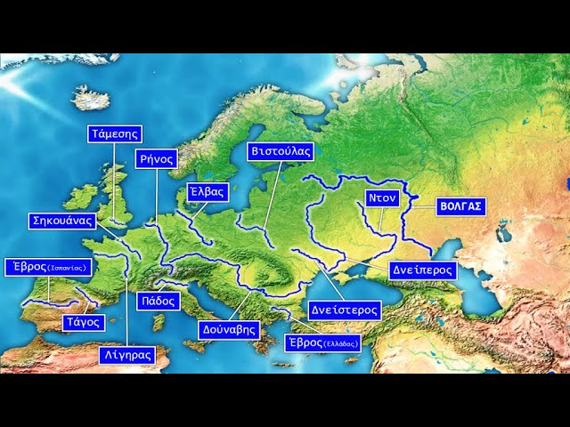

Τα σημαντικότερα ποτάμια της Ευρώπης είναι: ο Βόλγας (Ρωσία 3685 χλμ), ο Δούναβης ( Γερμανία, Αυστρία, Σλοβακία, Ουγγαρία, Κροατία, Σερβία, Βουλγαρία, Ρουμανία,Μολδαβία και Ουκρανία 2950 χλμ), ο Ουράλης (Ρωσία 2534 χλμ), ο Δνείπερος (Ρωσία, Λευκορωσία, Ουκρανία 2285 χλμ), ο Δον ή Ντον ( Ρωσία 1967 χλμ), ο Ρήνος (Ελβετία, Γερμανία, Γαλλία, Ολλανδία 1320 χλμ).

